Детство
Я ребенком любил большие,
Медом пахнущие луга,
Перелески, травы сухие
И меж трав бычачьи рога.
Каждый пыльный куст придорожный
Мне кричал: "Я шучу с тобой,
Обойди меня осторожно
И узнаешь, кто я такой!"
Только дикий ветер осенний,
Прошумев, прекращал игру,-
Сердце билось еще блаженней,
И я верил, что я умру
Не один,- с моими друзьями
С мать-и-мачехой, с лопухом,
И за дальними небесами
Догадаюсь вдруг обо всем.
Я за то и люблю затеи
Грозовых военных забав,
Что людская кровь не святее
Изумрудного сока трав.

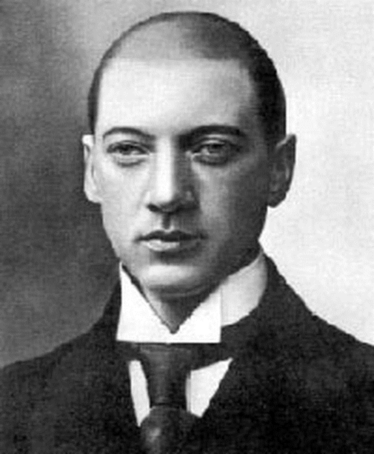
Николай Степанович Гумилев (1886-1921)

1.Выучить стихотворение наизусть
2. Вклеит ь стихотворение в тетрадь.
2.Написать на отдельном листочке!!,какой сюжет этого стихотворения? (что в нем происходит? Представь, что это не стихотворение, а рассказ и перескажи своими словами)
3. Кто лирический герой этого стихотворения? Опишите его

